ГЕОГРАФИЯ
Задание 3
Цель: закрепить умение находить на карте водоемы различного типа, имеющиеся в национальном парке, и описывать их географическое положение.
Интеграция с другими предметами: биология, география.
Рассмотрите карту. Какие водоёмы имеются в данном заповеднике? Где они расположены?
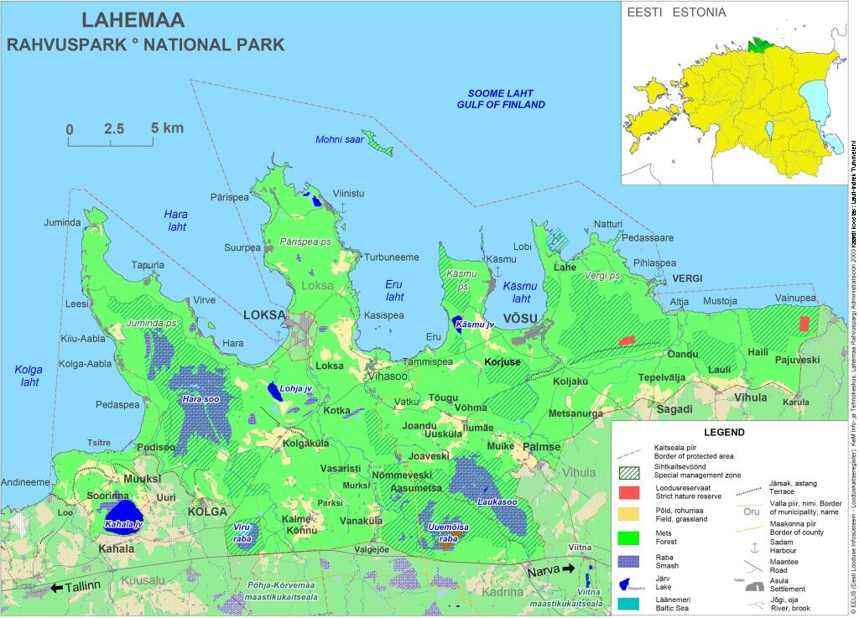
Реки: ……………………………………………………………………………………………
………………………...…………………………………………………………………………
………………………...…………………………………………………………………………
………………………...…………………………………………………………………………
Озера: …………………………………………………………………………………………
………………………...…………………………………………………………………………
………………………...…………………………………………………………………………
Болота: …………………………………………………………………………………………
………………………...…………………………………………………………………………

